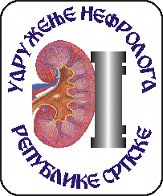

PRISTUPNICA

ZA PRIJEM U ČLANSTVO UDRUŽENJA NEFROLOGA REPUBLIKE SRPSKE

Ovim izjavljujem da želim da postanem član Udruženja nefrologa Republike Srpske. Upoznat/a sam i u cjelosti prihvatam sve odredbe osnivačkog akta i Statuta Udruženja nefrologa Republike Srpske.
Popunjavanjem ove pristupnice prihvatam obavezu plaćanja mjesečne članarine od 10KM, te sam saglasan da mi se od plate svaki mjesec navedeni iznos uplaćuje na žiro račun Udruženja 1610450019900072 Raiffeisen bank d.d.

Ime i prezime
Titula (Prof, Doc, Ass, dr sci, Mr sci, subspec.)
JMBG
Radna organizacija
Adresa radne organizacije
Telefon radne organizacije
Adresa stanovanja
Kućni telefon
Mobilni telefon
E-mail
Struka

Datum:_________________
Potpis

______________

